

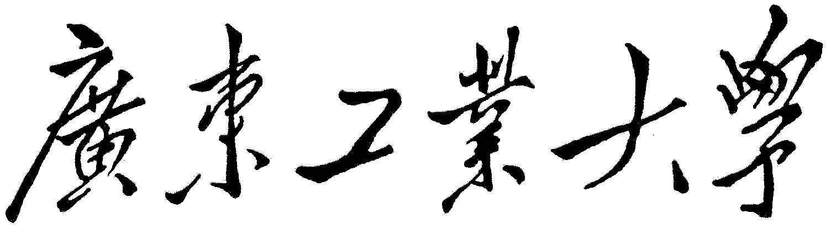

# 本科毕业设计（论文）

外文参考文献译文及原文

学 院 计算机学院

专 业 计算机科学与技术

年级班别 2013级（2）班

学 号 3113005816

学生姓名 陈耿

指导教师 蒋艳荣

2007 年 6 月

**摘要**

大数据在研究、开发、创新和商业等方面已经出现了新的机会，它具有的四个特点可以用四个以英文字母V开头的词概括：数量大（volume）、速度快（velocity）、准确性高（veracity）和多样性（variety）。通过大数据的处理，可能会带来显着的价值。大数据从以上四个特点转化为第五个以V开头的词——“价值（value）”的过程，对计算机的处理能力来说是巨大的挑战。云计算已经形成一个新的模式，来提供大数据运算过程中的各种服务，以满足计算过程中不同需求，包括a)服务的需求；b)整合集中的资源；c)灵活性；d)网络（宽带）的接入；e)可估量的服务，云计算可传递的计算能力促进了大数据向价值的转换。本文探讨了云计算如何被用于解决大数据向价值的挑战，我们列举了四个地理空间科学的例子，这四个例子包括了气候的研究、地理空间知识的挖掘、土地覆盖的模拟以及沙尘暴的建模。使用的方法是以表格的框架作为一个指导，并利用云计算的优势处理大数据的解决方案。通过这四个例子，说明了该方法在大数据处理的整个流程，包括管理、获取、挖掘分析、模拟和预测过程中的作用。这种表格的框架可以作为开发其他地理空间大数据的解决方案的引导，例如智慧城市。

**关键词**：大数据，云计算，时间与空间数据，地理空间科学，智慧城市

**Abstract**

Big Data has emerged with new opportunities for research, development, innovation and business. It is characterized by the so-called four Vs: volume, velocity, veracity and variety and may bring significant value through the processing of Big Data. The transformation of Big Data's 4 Vs into the 5th (value) is a grand challenge for processing capacity. Cloud Computing has emerged as a new paradigm to provide computing as a utility service for addressing different processing needs with a) on demand services, b) pooled resources, c) elasticity, d) broad band access and e) measured services. The utility of delivering computing capability fosters a potential solution for the transformation of Big Data's 4 Vs into the 5th (value). This paper investigates how Cloud Computing can be utilized to address Big Data challenges to enable such transformation. We introduce and review four geospatial scientific examples, including climate studies, geospatial knowledge mining, land cover simulation, and dust storm modelling. The method is presented in a tabular framework as a guidance to leverage Cloud Computing for Big Data solutions. It is demostrated throught the four examples that the framework method supports the life cycle of Big Data processing, including management, access, mining analytics, simulation and forecasting. This tabular framework can also be referred as a guidance to develop potential solutions for other big geospatial data challenges and initiatives, such as smart cities.

**Key words**：Big Data, Cloud Computing, Spatiotemporal data, Geospatial science, Smart cities

目录

# 1 引言

对地球的观测和模型的模拟每天产生了千兆比特的数据（Yang, Raskin, Goodchild, and Gahegan, 2010），非传统的地理空间数据获取方法，例如通过社交媒体（Romero, Galuba, Asur, and Huberman, 2011）、电话交流（Frias-Martinez, Virseda, Rubio, and Frias-Martinez, 2010）和无人机（Einav and Levin, 2013）获取产生地理空间数据的速度更快，除此之外，地理空间数据（Marr,2015; Hsu, Slagter, and Chung, 2015）存在于各种各样的表格并以各种形式存在于不同的应用程序中，它们的精确度和不确定性被跨越了被真实性定义的范围。而且在实时的传感器中，数据高速产生（如图1）。随着知识了解的深入和空前的信息，这些地理空间的大数据可以被处理以增加科学研究、工程开发和商业决策方面的价值（Lee and Kang, 2015）。他们设想通过完成大数据四个特点到价值的转换，来改善我们的生活和对地球的理解（(MayerSchönberger and Cukier, 2013）。

这种转变对数据管理和访问、分析与挖掘、系统架构和模拟等方面带来了巨大的挑战（(Yang, Huang, Li, Liu, and Hu, 2016)）。举例来说，面对的第一个挑战是如何处理大数据以获得能被用于单一决策支持系统的融合数据（Kim, Trimi, and Chung, 2014），另一个挑战是如何处理由于数据量波动带来的，大数据处理能力的可拓展性（Ammn and Irfanuddin,2013）。及时的数据分析功能也在创造价值方面带来了巨大的挑战（Fan and Liu, 2013; Chen and Zhang, 2014; Jagadish et al., 2014）。

云计算在作为服务提供计算能力方面已经形成一个新的模式，该模式具有以下五个方面的优势（如图1最底下两层）：a）快速且具有弹性地提供计算能力；b）聚合的计算能力以更好地利用和分享资源；c）为了快速沟通的宽带接入；d）作为服务的根据需求的运算接入；e）根据使用付费而不像传统运算资源一样预付费（Yang, Xu, and Nebert, 2013）。云计算采用了面向服务的架构，使“一切即服务”，包括基础设施即服务（IaaS）、平台即服务（PaaS）以及软件即服务（SaaS）（Mell and Grance, 2011）。云计算在重新开启地理科学和数字地球的可能性的同时，也启发了在多个地理科学及相关领域解决地理空间大数据问题的解决方案。

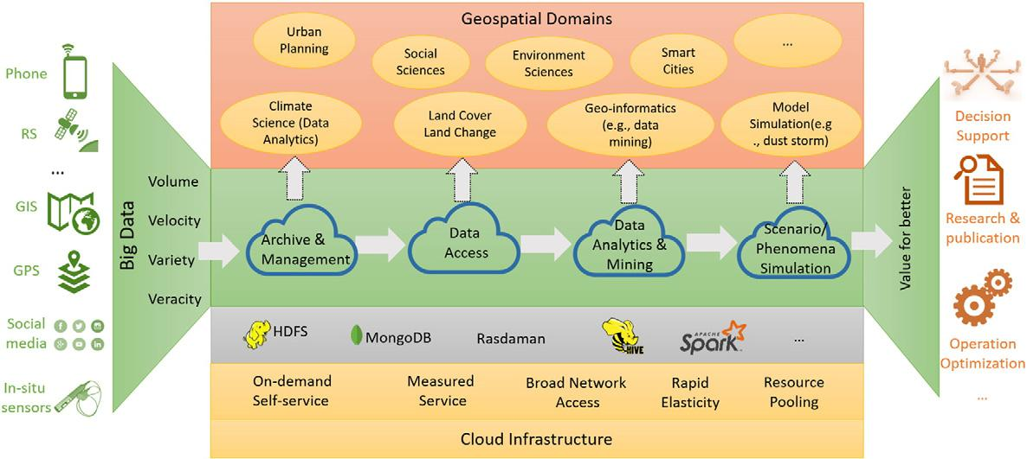

图1.云计算为大数据的处理提供关键支持，以转化4个特点获得价值，从而为各种地理空间域提供更好的决策支持，研究和运营。

但是，利用云计算处理大数据现在仍处在初级阶段，而且如何从大数据从那四个特点转换为价值是一项艰巨的任务（如图1）。本文通过四个科学的例子阐述了云计算是如何支持这个转变的过程，这四个例子包括了对气候的研究、知识的挖掘，土地的覆盖和利用的变化的分析以及沙尘暴的模拟。这四个例子都是极具代表性的，可以被吸纳到其他环境以及城市研究的领域，例如智慧城市方面（Batty, 2013; Mitton, Papavassiliou, Puliafito, and Trivedi, 2012; Odendaal, 2003）。地理空间大数据的生命周期（数据管理与获取、分析/挖掘、现象/场景模拟）在这四个例子中得到充分的体现，并且细节都体现在每个部分中（如表格1）。举例来说，例子2.1填充了按需自助式服务和表格1的交叉处，这以为2.1详细展示了多大量（的气候大数据）可以解决云计算的按需自助式服务。

**表格1 如四个例子所示的大数据挑战通过相关云优势解决，以达到大数据价值并实现研究，工程和应用目标**

|  |  |  |  |  |  |
| --- | --- | --- | --- | --- | --- |
|  | 按需的自服务 | 快速的网络服务 | 资源池 | 快速伸缩 | 服务可度量 |
| 数量 | 2.1 | 4.1 | 2.1 | 2.1, 3.1, 3.2, 4.1, 4.2,4.3,5.1 | 4.1 |
| 真实性 | 2.1 | 3.1, 5.3 |  |  |  |
| 速度 |  |  | 2.1 | 4.1 | 4.3 |
| 多样性 |  | 3.1, 5.2 | 2.1 |  |  |
| 价值 | 2.1, 3.2 |  |  | 2.1 | 3.2 |
|  |  |  |  |  |  |

**2 利用云计算支持气候分析**

越来越大的水灾和洪涝等相关的气候变化，越来越多地影响城市的基础设施（Rosenzweig, Solecki, Hammer,and Mehrotra, 2011），同时在过去50年里，人类的活动（如化石燃料的燃烧）越来越严重地影响了地球环境（Bulkeley and Betsill, 2005）。为了了解气候变化及其对环境和城市问题的影响，在过去观察到的大气候数据和未来的模拟应该得到很好的管理和分析。然而，观测和模拟这两方面都会产生大数据。例如，未来IPCC的报告将基于一百多PB字节的数据，美国宇航局将2030产生三百多 PB的气候数据（skytland，2012），这些数据在格式、精确度以及研究对象方面各不相同（Schnase et al., 2014）。大数据有助于推进气候现象的理解，并且可以帮助确定如何补救气候变化对社会和生态系统的影响，如在人口稠密的地区全球温度异常检测和调查的极端天气气候事件的时空分布（如城市）（Das and Parthasarathy, 2009; Debbage and Shepherd, 2015）。

在利用大数据方面面对几个挑战:a）气候大数据的容量和产生速度已经远超许多独立计算机的存储和运算能力；b）气候大数据在格式和精度方面的多样性让人们很难找到一个简单易用的工具去分析它；c）对于很多气候科学家来说，建模的准确性设计到建模时的不确定性和混合模型的质量（Murphy et al., 2004）。这些由于数据量、产生速度、多样性和精度带来的问题可以被解决，解决方法是通过基于云的、高效的数据管理策略以及面向服务的数据分析架构，用于分析并挖掘这些气候数据。

## 2.1 气候大数据管理中的高效索引

成百上千PB的气候大数据只能被储存在分布式且可拓展的环境中，云计算可以从以下几个方面帮助管理：a）根据气候的数据量按需灵活地配置虚拟机（VM）；b）在虚拟机上自动部署并建立HDFS、Hadoop的分布式文件系统。气候数据可以以原生的格式保存，而无需为了节省存储空间二进行序列化。而且，逻辑数据的结构也被建立，以方便快速对数据进行识别、访问和分析（Li, Hu et al., 2016; Li, Yang et al., 2016），其中最核心的架构是一个对存储在HDFS上的多维的气候数据进行时空索引（Li, Hu et al., 2016; Li, Yang et al., 2016）。索引对HDFS上的数据内容进行字节级、文件级以及节点级的进行引导。九个特征被用于这些索引，其中包括大小、时间、状态信息用于描述数据的网状逻辑结构，这能与数据查询自己偏移量、字节长度、压缩编码、节点列表、文件路径等以识别在HDFS上的具体位置。这个索引让用户可以通过精确的时空信息和内容的描述，准确定位并访问这些数据。

从细节上看，时空索引的空间和时间属性能区分网格与时空包围盒重叠，节点列表的属性会被修正后出数到程序中的节点上，在那里这些数据将被保存下来。根据字节偏移量、自己长度和压缩编码等属性，计算机能以告诉的数据流的形式访问这些数据，数据的状态和属性将被用于将这些数据流重新转化为多维数组。

近26年来每个月的MERRA数据MAIMNXINT1（大约90GB）被用来评估基于云计算的时空索引的大数据管理效率。这个实验分析了特定变量的每月平均值（通过改变他们的数字），这些数据来自特定气候范围内的以1Gbps连接的、基于36个虚拟机的HDFS集群，其中每个节点都配备了8个CPU核心（主频为2.60GHz）、16GB内存和CentOS 6.5。结果显示了是否具有索引对处理时间造成的影响（如图2），当不具有索引时，运行时间的倍数为9.1，当具备索引时倍数仅为1.8。由于受到时间的限制，在指定时间内完成任务准备的虚拟机数量不确定（Li, Hu et al., 2016; Li, Yang et al., 2016; Yang et al., 2015）。因此，按需的服务与弹性的计算性能相结合，具有高层次的管理效率，可以满足气候大数据的管理和分析需求。

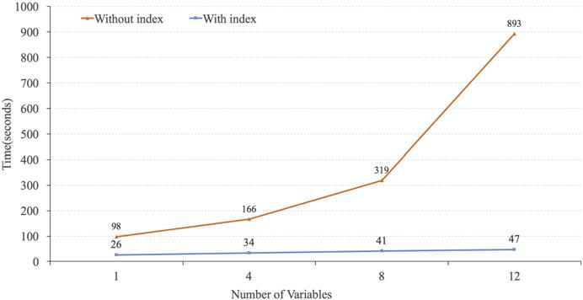

图2 不同变量数的每日全局平均值计算的运行时间

## 2.2 一切皆服务以适应气候建模实验

当根据不同模型的输入分析模拟大数据或运行大量模型模拟时，气候模拟带来的挑战为科学实验获得了足够的计算资源，云计算满足了实验的一下方面：a）气候模型可以被当成服务（MaaS; Li et al., 2014），且足够多的虚拟机能被配置完备以满足特定模型的需求；b）应用程序可以被部署成为一种服务（Lushbough, Gnimpieba, and Dooley, 2015），且这种服务具有网络接口以便对模型进行操作和监控；c）具有不同分析的工作流拥有了直观的图形用户界面作为服务。云计算在基础设施层面上支持了气候大数据的分析工作。

为气候模型研究设计的基于云计算的面向服务的工作流系统的组织架构如下（图3）：a）模型服务对虚拟机上的运算和运行的模型负责，这提供基于系统中当前包含建模软件环境下运行的一个模型的快照；b）虚拟机监控服务想云平台提供了包含资源状态的虚拟机状态信息；c）并行计算解决了密集型计算的问题，数据分析服务供给模型的输出作为分析的输入。数据发布服务使用户能够通过互联网实时访问分析结果。所有的这些服务都能通过图形用户界面控制，它允许用户拖动并将服务连接到一起以构建一个复杂的工作流，然后系统就可以自动过渡到到工作流指定的应用程序并在云上自动配置和运行虚拟机。举个例子，Li（2015）建造了一个ModellIE的服务以研究这个模型的敏感性，实验结果表明，与传统方法相比，基于云计算的运算方法缩短了10倍的运行时间。

云计算所解决的气候研究中的挑战总结在表1。首先，从观测和模拟获得的气候大数据存储在分布式和可扩展的云平台环境配置（2.1）；其次，气候数据方面面临的多种挑战是通过建立时空索引解决的，这可以同意他们的空间及时间；第三，在气候模型的各种挑战是通过建立面向服务的系统，以简化模型的配置、运行和输出分析（2.2）。这些方法可以被拓展到其他包含多维数据和复杂模型的地理空间领域，例如遥感、图像处理和基于代理的环境和城市建模事件。

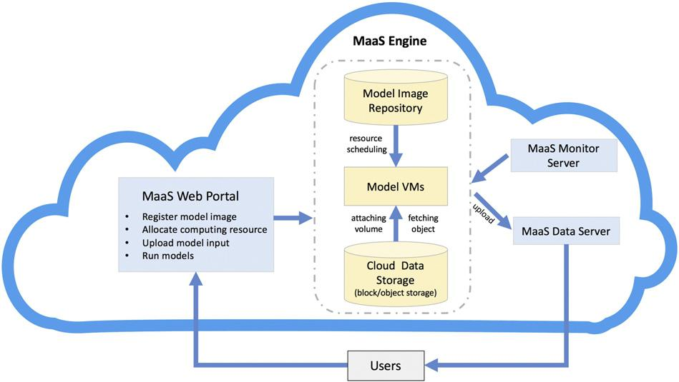

图3 基于云的面向服务的工作流系统气候模型研究

**3 支持地理空间大数据的知识挖掘**

我们已经收集了通过不同方法采集的拥有不同时空标志，用于环境和城市研究的地理空间的大数据，例如全球卫星定位（GPS）、遥感和网上的志愿者（Jiang and Thill, 2015; Yang et al., 2011）。在体积，获取速度和各种的时空数据的增量给研究人员带来了一个巨大的挑战，研究人员很难发现和访问用于研究和支持决策的正确数据（Yang et al., 2011）。其中的一个方法是通过从这些地理空间大数据和用处中发掘其中用于扩展查询、推荐和排序的知识。所挖掘的知识包括，但不限于领域的热点话题，研究趋势，元数据链接和地理空间词汇的相似性。这个过程面临着巨大的数据量，产生速度和种类的挑战。这样一个挖掘的过程面临着两个挑战：a）如何将大数据转换成可被计算资源处理的并行数据块；b）如何利用可拓展的计算资源处理这些大数据。举NASA海洋物理分布式主动归档中心（PO.DAAC）的MUDROD项目为例子，2014年的网络日志（包含了地理数据使用见闻）超过了1亿5000万条数据，挖掘任务在一台服务器上（6核、12G内存，使用Windows 7操作系统）运行了超过5小时。对于一些同时很多用户发送请求的高流量网站，日志以更高的速度生成，这个速度超过了单台服务器的数据处理能力，为了适应这种情况，日志以半结构化或非结构化的方式存储在不同的格式中（例如阿帕奇公司的HTTP、FTP、NGINX、IIS日志格式或用户定义的格式）。每一种格式都需要一个特定的处理协议以进行进一步的处理，这种不确定性以噪声数据（例如网络爬虫）的方式影响了所挖掘的数据，这要求了精确的爬虫探测算法以处理原始数据（Jiang et at.,2016）。

## 3.1 通过数据并行加速用户日志的挖掘工作

处理这些日志大数据的第一步是根据数据量和时间限制，将数据引导到进行相同操作的动态调整的虚拟机集群上（Gordon, Thies, and Amarasinghe, 2006）。为了将原始的日志分拆到相同数量的虚拟机集群上，一般来说可以通过两种方法加速这个过程，一个是基于时间的拆分，另一个是基于IP地址的拆分。在基于时间的拆分方法中（如图4a），梁琳日期的日志被分到同一个文件中。一旦原始的日志被分到k个文件中（k是虚拟机集群的数量），每个日志文件的综合被最小化了，这种拆分过程被以线性拆分问题解决了(Skiena, 1998)。在基于IP的拆分方法中（图4b），日志文件中相同IP的日志采用贪心算法归入同一个文件中，与基于时间的拆分方法不同的是，IP地址种类的变化是允许的。

一旦这些原始的日志被拆分到一个虚拟集群中，繁多的日志文件在所有虚拟机中被并行处理，日志挖掘的速度显著提高。

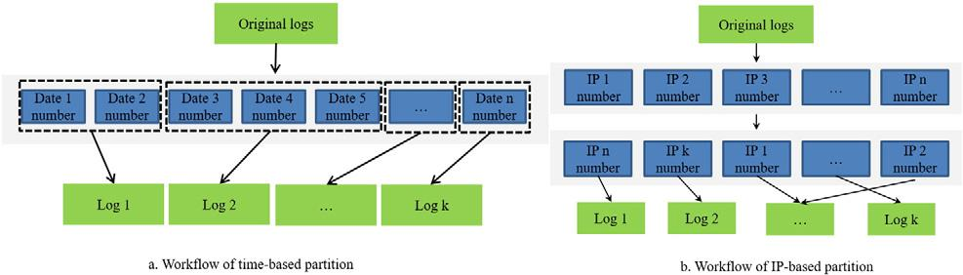

图4 基于时间的分区（a）和基于IP的分区（b）的工作流

## 3.2 在虚拟集群中提供按需计算资源

相比于手动建立一个集群，云计算促进了具有动态数量的虚拟机虚拟主机集群（Krämer and Senner, 2015），更多的计算机资源可以被部署用于处理历史数据，而动态数量的虚拟机可以被用于处理实时的数据流。按需分配的计算资源对于满足数据量变化的日志数据要求来说很有必要。举例来说，在2014年一月，PO. DAAC的日志挖掘任务采用了具有更多虚拟机的集群，因此完成任务所花的时间更少了（如图5a），基于时间的拆分和基于IP的拆分都加速了挖掘任务的进程。但是，基于时间的拆分改变了处理器产生的会话（图5b）。

在整个PO. DAAC日志处理中，总共的处理时间从190分钟减少为49分钟，减少了70%，与此同时，虚拟机的数量从1台提升为4台（图6）。

就像地理空间数据使用日志，地理空间数据能被一个集群进行并行化处理。地理数据能根据不同的分类，例如经度、纬度、时间或文件大小，而被分成更小的部分，然后进入虚拟机中进行并行化处理。

如表1所体现的，广泛的网络接入和快速的弹性使使数据的并行化方法能够高效率地切分大数据，并使这些数据接下来能够被并行处理（3.1）。按需的自助服务、精确计算的服务以及能在短时间快速添加或溢出计算结点满足了动态匀速的要求（3.2）。

建议的网络日志知识挖掘方法能够与域名数据接口相结合，以帮助环境科学家和城市科学家快速发现有用的信息和知识。应该指出的是，针对用户特定的分析（知识）数据也可能构成隐私和安全问题。在城市的研究中，空间数据的挖掘和地理知识的发现已成为近年来的活跃的研究领域。GPS数据，高分辨率的遥感数据和网络自发地理信息被收集用于提取未知或意外的信息（Mennis and Guo, 2009; Jiang and Thill, 2015）。这些数据集具有前所未有的巨大的数量，数据并行化算法可以被用于促进云计算进行高效地处理这些数据，例如用于在智慧城市中分析住房相关的工作（Long and Thill, 2015）。

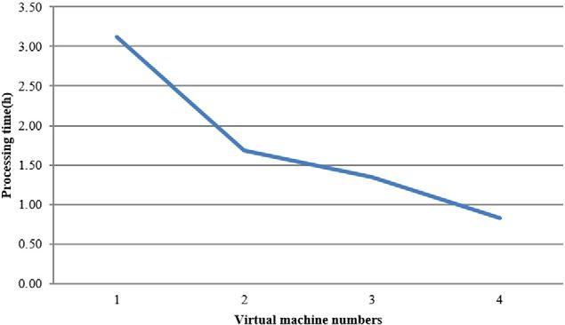

图6 2014年PO. DAAC日志的处理时间

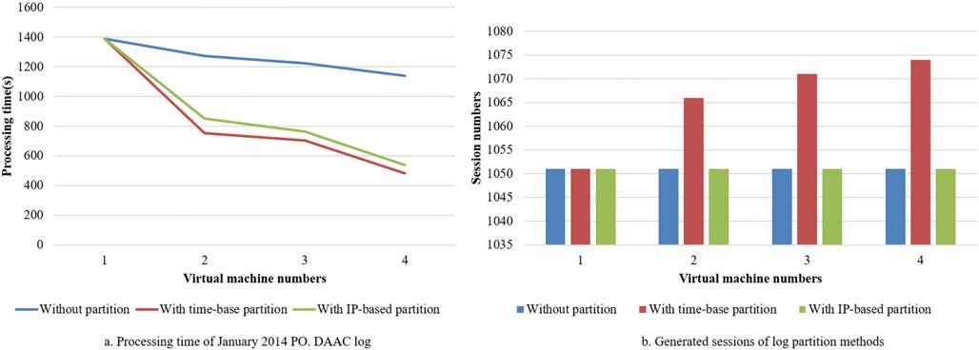

图5 2014年1月PO. DAAC日志(a)和生成的日志分区会话(b)的处理时间

**4 支持土地利用和土地覆盖变化的分析**

土地利用和土地覆盖的变化（LULCC）已经成为环境变化和可持续发展研究的一个基本组成部分。Landsat已经独立产生了6PB数据（Turner et al., 2003; Hansen and Loveland, 2012），土地变化的监控、评估和预测（LCMAP）对科研级别的实时和伪实时的地球观测土地变化产品产生了需求（Dwyer, 2014），但这面临了几个大数据方面的挑战：a）储存、访问和分享土地使用大数据的挑战；b）采用大量训练集和复杂算法的土地覆盖变化情况快速建模；c）快速的变化分析以及对土地变化数据的预测。

## 4.1 在云上储存、分享及分析土地覆盖大数据

PB级的土地覆盖历史数据和TB级的土地覆盖流数据要求了要昂贵的、内部部署的硬件，然而这些是很难维护和管理的，而云储存是外包给第三方的云提供商进行升级及维护（USGS, 2016）。除此之外，云储存支持通过一个简单的网络服务接口即时访问，而且因为冗余设计和数据分发具有高可靠性，而且是根据使用付费（Calder et al., 2011）。作为持续时间最久的连续从太空中观察的地球土地数据，地球资源卫星数据在2015年后可以通过亚马逊S3访问。大多数从2015年起的地球资源卫星的影像是可用的，。所有新的8个地球资源卫星场景每天都是可用的，而且处理的时间经常不用几个小时（AWS， 2015）。另外，除了数据的可访问性增强，储存在云裳的陆地覆盖影像和发布在云上的覆盖模型结合在一起，以减少土地变化研究的工作流、结果分享和在线。举例来说，ARCGISt在线允许快速在AWS的地球资源卫星数据的快速可视化和分析，利用地球资源卫星在AWS MAPbox功率的卫星直播，基于浏览器的地图，不断刷新着从Landsat 8卫星的最新图像（AWS，2015）。

## 4.2 利用大量训练集和复杂算法快速建模

在三种类型的土地变化建模，即图像分类、土地利用适宜性，与土地覆盖变化对环境的影响（Eastman, 2012），算法复杂且通常涉及大量的训练集建立一个健壮的模型。然而，大多数问题可以转换为通用的数据挖掘问题。例如，一个流行的GIS土地变化的建模工具，用于对开发的土地变化模型是基于逻辑回归和神经网络（Eastman, 2003）。这些数据的并行化挖掘算法是在云计算社区中被深入研究的，而且采用开源的、大型的处理框架，例如Spark MLlib （Meng et al., 2016）。利用这些技术，一种中间件被开发出来用于将这些训练集转化成现有技术可以消化和转化的格式，这种格式是土地变化分析所要求的（如图7）。

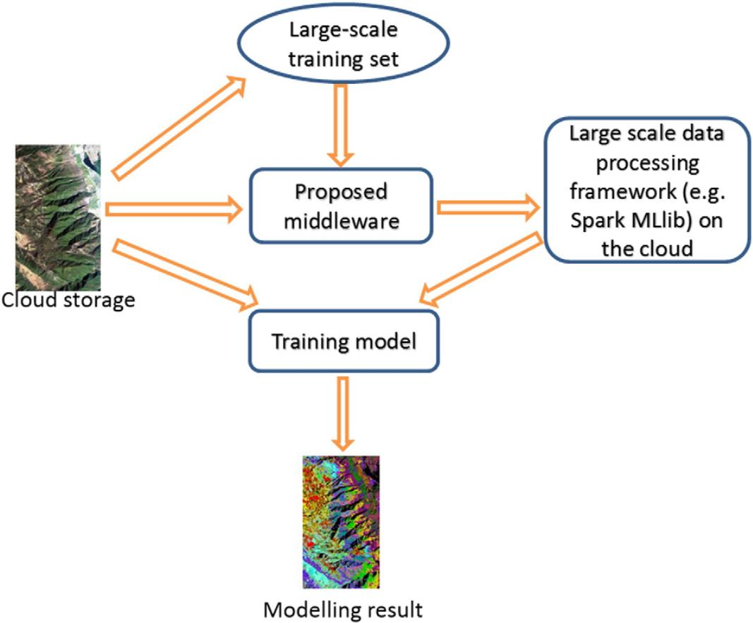

图7 中间件在建模过程中的角色

## 4.3 利用土地变化大数据进行快速分析和预测

一个分级或预测的模型可以通过传统的方法或在4.2中提到的方法进行提高，如果每个图片和像素都通过在土地变化模型中顺序计算，那这个过程会依旧是计算密集型的。通过以下几个步骤，可以通过虚拟集群加速这个过程：a）将研究区域并行化至小区域中；b）将土地变化数据分配到分析程序并行运行的虚拟机上；c）将运行结果正和岛一个结果集上。举个例子，一系列高分辨率的全球森林覆盖变化图在谷歌地球引擎（Hansen et al., 2013）通过其内在的并行访问谷歌云（Moore, 2015）表明，利用云计算平台，可以促进大型图像土地覆盖分类的可能性。

高速的网络，快速弹性和测量服务改进了大型LULCC数据的存储，访问和分析，以应对数据量和速度挑战（如表1,4.1）。快速弹性允许大型数据处理框架中间件支持大型训练集和复杂算法的快速建模（4.2）。 快速弹性和测量服务也使得所提出的并行计算框架可以提供近实时分类、土地覆盖变化和预测地图成为可能（4.3）。地球变化中提出的解决方案也可用于其他科学问题，如气候变化，生态系统服务和栖息地以及生物多样性模型。

**5 支持沙尘暴的预测**

灰尘风暴对全球，特别是城市地区的健康，财产和环境造成严重危害（Knippertz和Stuut，2014; WMO，2011）。在沙尘暴期间和之后，由于能见度迅速下降，交通事故发生率增加；当灰尘颗粒保持悬浮在大气中时，空气质量和人体健康受到损害；当灰尘干扰时，可再生能源的效率降低（Wilkening, Barrie, and Engle, 2000）。因此，精确地预测即将发生的沙尘暴以减轻沙尘暴的环境、健康和其他财产的影响是至关重要的（Benedetti et al., 2014）。这种预测要求的标准要求是在两小时的计算时间内模拟一天天气情况（Xie, Yang, Zhou, and Huang, 2010），分辨率不高的（1/3度）沙尘暴模型预测是很容易实现的，美国西南部使用单个CPU，需要约4.5小时完成处理。对于高分辨率模拟（例如3km×3km），模型输出数据的体积从100GB增加到10TB。计算时间在三个维度（纬度，经度和时间）中的每一个中增加4倍。这导致整个系统增加64（4×4×4 = 64）即12天以完成处理。将12天减少到2小时的这一挑战是如何处理大数据处理/计算，如何从地理，大气和生态系统数据中获取各种内容输入以及如何通过输入高精度的数据而提高预测模拟的真实性。

## 5.1 加速大数据运算和处理

为了应对将计算时间从12天减少到2小时的挑战，Huang、Yang、Benedict、Rezgui et al（2013）和Huang、Yang、Benedict、Chen et al（2013）提出了一种自适应松散耦合模型策略，即将高分辨率/小尺度灰尘模型与低分辨率/大尺度模型进行链接。该策略运行低分辨率模型并识别具有预测的高灰尘浓度的子域作为敏感区域（AOIs）（如图9a），这些敏感区域的较高分辨率模型被并行执行。在云计算的支持下，用于特定AOI的高分辨率模型运行的群集被并行地快速建立，并且比在整个域上执行高分辨率模型更高效地完成。当云计算并行处理所有敏感区域时，不同敏感区域所需的执行时间不到2.7小时（图9b）。

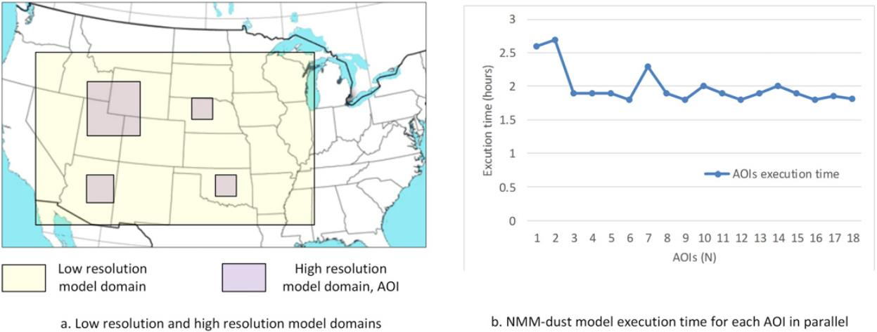

图9 针对高分辨率模型执行确定的低分辨率模型域区域和子区域(Huang, Yang, Benedict, Rezgui et al., 2013; Huang, Yang,Benedict, Chen et al., 2013)

## 5.2 输入大量种类的沙尘模型

随着灰尘预报模型的时空分辨率的增加，面临的挑战是获取具有不同格式、内容和不确定性的动态数据（Yang et al., 2011）。云计算广泛的网络访问的能力可以服务于具有高级网络带宽和可扩展性的、具有更多种类的模型输入数据的模型进行访问和预处理。 Huang、Yang、Benedict、Chen 等 （2013）和Huang、Yang、Benedict、Rezgui et al等 （2013）表明，与比HPC集群想比，亚马逊云实例可以在 更短的时间内完成大多数预测任务（图10），表明云计算有潜力解决计算需求应用程序的并发强度。

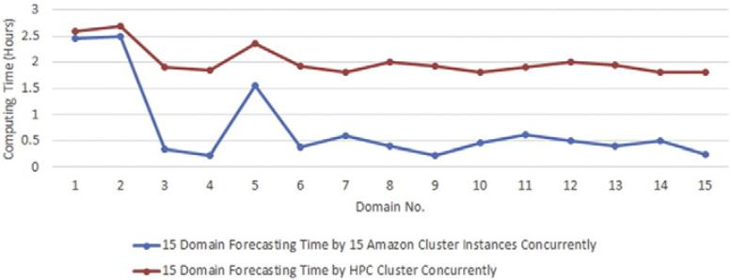

图10 NMM-dust在Amazon EC2和HPC群集上执行15个预测任务的时间(Huang, Yang, Benedict, Chen et al., 2013; Huang, Yang, Benedict, Rezgui et al., 2013)

## 5.3 提高沙尘预报的可靠性

影响模型输出真实性的最重要因素之一是模型初始条件的不确定性（Lin, Zhu, Wang,2008）。这些不确定性可以通过使用各种模型变量的敏感性测试来调查和表征（Zhao et al.,2010; Liu et al., 2012）。为了减少初始条件的不确定性，可以将数据同化技术应用于沙尘模型，通过将观测值同化到模型中以校正模型初始条件（Niu et al., 2008; Sekiyama, Tanaka, Shimizu, and Miyoshi,2010; Liu et al., 2011）。随着数据源的多样化，灵敏度测试和数据同化技术可以通过最小化的预处理和集成到模型中进行，从而使得能够努力提高模型精度，并最终减少模型不确定性（Lin et al., 2008; Darmenova, Sokolik, Shao, Marticorena, and Bergametti, 2009）。整个复杂的过程可以精确保存在虚拟机映像中，可以最小化工作量，并减少未来的手动错误。

因此，通过将云计算的特征与加速沙尘预报任务的净效应（表1，5.1）相结合，可以解决大规模科学预测的挑战。 通过广泛的网络访问，实现了更多种类的输入数据的获取，并且在云上预处理而不消耗指定用于模型模拟的核心的计算资源（5.2）。 模型输入数据的选择更复杂，改进了模型的初始条件的表示和模型的模拟输出的可能的数据真实性（5.3）。 这些方法很容易适用于需要在短时间内得到结果的其他科学计算或模拟模型，包括洪水，飓风和空气污染的预测。

# 6 结论

空间数据大数据在数据存储、访问、管理、分析、挖掘和建模的生命周期中构成了巨大的挑战。 这四个例子说明了云计算利用五个云计算的按需自助服务，广泛的网络访问，资源池，快速弹性和测量服务（见表1）的优势解决四个“V”挑战达到价值的能力。 包含部分编号的框表示这些部分利用云计算的功能来解决大型地理空间数据中的相关挑战。 表1作为评估其他大地理空间数据挑战的解决方案的指南也有价值。

虽然已经开展了利用云计算解决大地理空间数据挑战的研究，但仍有许多挑战需要解决：

地理空间大数据存储和管理仍然是优先的，包括如何在云环境中优化不同传统（例如MySQL，PostgreSQL）和新兴的数据库管理系统（例如NoSQL，HDFS，SPARK，HIVE）和分析（Agrawal，Das和El Abbadi，2011）

时空大数据挖掘需要实时数据处理、信息提取和自动化来提取信息和知识。应该开发更多可扩展的时空挖掘方法（Vatsavai et al., 2012），以利用云平台的弹性存储和计算资源（Triguero, Peralta, Bacardit, García, and Herrera, 2015）。

安全性是确保对敏感数据和用户隐私保护的挑战。科学家需要更多的研究来跟踪和维护被信任的信息，以识别和防止对云平台的攻击（Manuel, 2015）。

云平台上的使用行为（例如，何时，何地以及使用什么虚拟机）直接影响云计算资源的能效和可持续性。云计算需要更多工具来测量资源的使用，包括用于定价目的的计算资源和数据，以及指导云计算服务的使用（Yang et al., 2016）。

时空思维方法是至关重要的，并且更应该被开发和正式化，以优化云计算进行地理空间大数据处理（Yang et al., 2015; Yang et al., 2016）。

应该从主动上下文（Odendaal, 2003）调查云计算和大数据技术在智慧城市和智慧社区等新举措中的应用（Batty, 2013;Mitton et al., 2012），相关数据选择，融合，挖掘（Jiang and Thill, 2015）和知识演示（Fox, 2015）。

# 7 致谢

本研究由NSF Cyber Polar，创新中心，EarthCube和计算机网络系统程序（PLR-1349259，IIP-1338925，CNS-1117300，ICER-1343759）和NASA（NNG12PP37I）以及Microsoft，Amazon，Northrop Grumman， 和Harris。 我们由衷感谢匿名审稿人的有见地的评论。 George Taylor博士编写了本文的早期版本。

# 参考文献

Agrawal, D., Das, S., & El Abbadi, A. (2011). Big Data and Cloud Computing: Current state and future opportunities. Proceedings of the 14th International Conference on Extending Database Technology (pp. 530–533) ACM.

Ammn, N., & Irfanuddin, M. (2013). Big Data challenges. International Journal of Advanced Trends in Computer Science and Engineering, 2(1), 613–615.

AWS (2015). Landsat on AWS. https://aws.amazon.com/public-data-sets/landsat/.

Batty, M. (2013). Big Data, smart cities and city planning. Dialogues in Human Geography,3(3), 274–279.

Benedetti, A., Baldasano, J. M., Basart, S., Benincasa, F., Boucher, O., Brooks, M. E., et al.(2014). Operational dust prediction. In P. Knippertz, & W. J. -B. Stuut (Eds.), Mineral dust: A key player in the Earth system (pp. 223–265). Dordrecht: Springer Netherlands.

Bulkeley, H., & Betsill, M. M. (2005). Cities and climate change: Urban sustainability and global environmental governance. 4. (pp. 1–2). Florence: Psychology Press, 1–2.

Calder, B., Wang, J., Ogus, A., Nilakantan, N., Skjolsvold, A., McKelvie, S., ... Haridas, J.(2011). Windows Azure Storage: A highly available cloud storage service with strong consistency. Proceedings of the Twenty-Third ACM Symposium on Operating Systems Principles (pp. 143–157) ACM.

Chen, C. P., & Zhang, C. -Y. (2014). Data-intensive applications, challenges, techniques and technologies: A survey on Big Data. Information Sciences, 275, 314–347.

Darmenova, K., Sokolik, I. N., Shao, Y., Marticorena, B., & Bergametti, G. (2009). Development of a physically based dust emission module within the Weather Research and Forecasting (WRF) model: Assessment of dust emission parameterizations and input parameters for source regions in Central and East Asia. Journal of Geophysical Research. Atmospheres, 114(D14).

Das, M., & Parthasarathy, S. (2009). Anomaly detection and spatio-temporal analysis of

global climate system. Proceedings of the third international workshop on knowledge discovery from sensor data (pp. 142–150) ACM.

Debbage, N., & Shepherd, J. M. (2015). The urban heat island effect and city contiguity. Computers, Environment and Urban Systems, 54, 181–194.

Dwyer, J. L. (2014). Development of Landsat information products to Support Land Change Monitoring, Assessment, and Projection (LCMAP). AGU fall meeting abstracts. 1. (pp. 3725).

Eastman, J. R. (2003). IDRISI Kilimanjaro: Guide to GIS and image processing. Worcester: Clark Labs, Clark University, 305.

Eastman, J. R. (2012). IDRISI Selva manual. Worcester, Massachusetts, USA: Clark

University.

Einav, L., & Levin, J. D. (2013). The data revolution and economic analysis (no. w19035). National Bureau of Economic Research.

Fan, J., & Liu, H. (2013). Statistical analysis of Big Data on pharmacogenomics. Advanced Drug Delivery Reviews, 65(7), 987–1000.

Fox, M. S. (2015). The role of ontologies in publishing and analyzing city indicators.

Computers, Environment and Urban Systems, 54, 266–279.

Frias-Martinez, V., Virseda, J., Rubio, A., & Frias-Martinez, E. (2010). Towards large scale technology impact analyses: Automatic residential localization from mobile phonecall data. Proceedings of the 4th ACM/IEEE international conference on information and communication technologies and development (pp. 11) ACM.

Gordon, M. I., Thies, W., & Amarasinghe, S. (2006). Exploiting coarse-grained task, data, and pipeline parallelism in stream programs. ACM SIGOPS Operating Systems Review, 40(5), 151–162.

Hansen, M. C., & Loveland, T. R. (2012). A review of large area monitoring of land cover change using Landsat data. Remote Sensing of Environment, 122, 66–74.

Hansen, M. C., Potapov, P. V., Moore, R., Hancher, M., Turubanova, S. A., Tyukavina, A., ... Kommareddy, A. (2013). High-resolution global maps of 21st-century forest cover change. Science, 342(6160), 850–853.

Hsu, C. H., Slagter, K. D., & Chung, Y. C. (2015). Locality and loading aware virtual machine mapping techniques for optimizing communications in MapReduce applications. Future Generation Computer Systems, 53, 43–54.

Huang, Q., Yang, C., Benedict, K., Chen, S., Rezgui, A., & Xie, J. (2013a). Utilize Cloud Computing to support dust storm forecasting. International Journal of Digital Earth, 6(4),338–355.

Huang, Q., Yang, C., Benedict, K., Rezgui, A., Xie, J., Xia, J., & Chen, S. (2013b). Using adaptively coupled models and high-performance computing for enabling the computability of dust storm forecasting. International Journal of Geographical Information Science, 27(4), 765–784.

Jagadish, H. V., Gehrke, J., Labrinidis, A., Papakonstantinou, Y., Patel, J. M., Ramakrishnan, R., & Shahabi, C. (2014). Big Data and its technical challenges. Communications of the ACM, 57(7), 86–94.

Jiang, B., & Thill, J. C. (2015). Volunteered geographic information: Towards the establishment of a new paradigm. Computers, Environment and Urban Systems, 53, 1–3.

Jiang, Y., Li, Y., Yang, C., Armstrong, E. M., Huang, T., & Moroni, D. (2016). Reconstructing sessions from data discovery and access logs to build a semantic knowledge base for improving data discovery. ISPRS International Journal of Geo-Information, 5(5), 54.

Kim, G. H., Trimi, S., & Chung, J. H. (2014). Big-data applications in the government sector.Communications of the ACM, 57(3), 78–85.

Knippertz, P., & Stuut, J. B. W. (2014). Mineral Dust. Dordrecht, Netherlands: Springer.

Korf, R. E. (2011). A hybrid recursive multi-way number partitioning algorithm. IJCAI proceedings-International Joint Conference on Artificial Intelligence, 22(1), 591.

Krämer, M., & Senner, I. (2015). A modular software architecture for processing of big

geospatial data in the cloud. Computers & Graphics, 49, 69–81.

Lee, J. G., & Kang, M. (2015). Geospatial Big Data: Challenges and opportunities. Big Data Research, 2(2), 74–81.

Li, Z. (2015). Optimizing geospatial cyberinfrastructure to improve the computing capability for climate studies. (Ph.D. Dissertation, George Mason University. http://ebot.gmu.edu/handle/1920/9630).

Li, Z., Yang, C., Huang, Q., Liu, K., Sun, M., & Xia, J. (2014). Building model as a service to support geosciences. Computers, Environment and Urban Systems. http://dx.doi.org/10.1016/j.compenvurbsys.2014.06.004.

Li, Z., Yang, C., Liu, K., Hu, F., & Jin, B. (2016a). Automatic scaling Hadoop in the cloud for efficient process of big geospatial data. ISPRS International Journal of Geo-Information, 5(10), 173.

Li, Z., Hu, F., Schnase, J. L., Duffy, D. Q., Lee, T., Bowen, M. K., & Yang, C. (2016b). A spatiotemporal indexing approach for efficient processing of big array-based climate data with MapReduce. International Journal of Geographical Information Science doi:/10.1080/13658816.2015.1131830.

Lin, C., Zhu, J., & Wang, Z. (2008). Model bias correction for dust storm forecast using ensemble Kalman filter. Journal of Geophysical Research. Atmospheres, 113(D14).

Liu, Z., Liu, Q., Lin, H. C., Schwartz, C. S., Lee, Y. H., & Wang, T. (2011). Three-dimensional variational assimilation of MODIS aerosol optical depth: Implementation and application to a dust storm over East Asia. Journal of Geophysical Research. Atmospheres, 116(D23).

Liu, X., Shi, X., Zhang, K., Jensen, E. J., Gettelman, A., Barahona, D., ... Lawson, P. (2012). Sensitivity studies of dust ice nuclei effect on cirrus clouds with the Community Atmosphere Model CAM5. Atmospheric Chemistry and Physics, 12(24), 12061–12079.

Long, Y., & Thill, J. C. (2015). Combining smart card data and household travel survey to

analyze jobs–housing relationships in Beijing. Computers, Environment and Urban

Systems, 53, 19–35.

Lushbough, C. M., Gnimpieba, E. Z., & Dooley, R. (2015). Life science data analysis

workflow development using the bioextract server leveraging the iPlant collaborative

cyberinfrastructure. Concurrency and Computation: Practice and Experience, 27(2),

408–419.

Manuel, P. (2015). A trust model of Cloud Computing based on quality of service. Annals

of Operations Research, 233(1), 281–292.

Marr, B. (2015). Big Data: Using SMART Big Data. Analytics and metrics to make better decisions and improve performance. Wiley 258pp.

Mayer-Schönberger, V., & Cukier, K. (2013). Big Data: A revolution that will transform how

we live, work, and think. Houghton Mifflin Harcourt.

Mell, P., & Grance, T. (2011). The NIST definition of Cloud Computing.

Meng, X., Bradley, J., Yuvaz, B., Sparks, E., Venkataraman, S., Liu, D., ... Xin, D. (2016). Mllib:

Machine learning in apache spark. JMLR, 17(34), 1–7.

Mennis, J., & Guo, D. (2009). Spatial data mining and geographic knowledge

discovery—An introduction. Computers, Environment and Urban Systems, 33(6),

403–408.

Mitton, N., Papavassiliou, S., Puliafito, A., & Trivedi, K. S. (2012). Combining cloud and sensors in a smart city environment. EURASIP Journal on Wireless Communications and

Networking, 1, 1.

Moore, R. (2015). How a Google engineer, 66,000 computers, and a Brazilian tribe made a

difference in how we view the Earth. (http://earthzine.org/2015/01/27/how-a-google-engineer-66000-computers-and-a-brazilian-tribe-made-a-difference-in-howwe-view-the-earth/).

8 C. Yang et al. / Computers, Environment and Urban Systems xxx (2016) xxx–xxx

Please cite this article as: Yang, C., et al., Utilizing Cloud Computing to address big geospatial data challenges, Computers, Environment and Urban

Systems (2016), http://dx.doi.org/10.1016/j.compenvurbsys.2016.10.010Murphy, J. M., Sexton, D. M., Barnett, D. N., Jones, G. S., Webb, M. J., Collins, M., &

Stainforth, D. A. (2004). Quantification of modelling uncertainties in a large ensemble

of climate change simulations. Nature, 430(7001), 768–772.

Niu, T., Gong, S. L., Zhu, G. F., Liu, H. L., Hu, X. Q., Zhou, C. H., & Wang, Y. Q. (2008). Data

assimilation of dust aerosol observations for the CUACE/dust forecasting system.

Atmospheric Chemistry and Physics, 8(13), 3473–3482.

Odendaal, N. (2003). Information and communication technology and local governance:

Understanding the difference between cities in developed and emerging economies.

Computers, Environment and Urban Systems, 27(6), 585–607.

Romero, D. M., Galuba, W., Asur, S., & Huberman, B. A. (2011). Influence and passivity in social media. Joint European Conference on Machine Learning and Knowledge Discovery in Databases (pp. 18–33). Berlin Heidelberg: Springer.

Rosenzweig, C., Solecki, W. D., Hammer, S. A., & Mehrotra, S. (Eds.). (2011). Climate change and cities: First assessment report of the urban climate change research network (pp. xvi). Cambridge: Cambridge University Press.

Schnase, J. L., Duffy, D. Q., Tamkin, G. S., Nadeau, D., Thompson, J. H., Grieg, C. M., ...

Webster, W. P. (2014). MERRA analytic services: Meeting the Big Data challenges of climate science through cloud-enabled climate analytics-as-a-service. Environment and Urban Systems: Computers.

Sekiyama, T. T., Tanaka, T. Y., Shimizu, A., & Miyoshi, T. (2010). Data assimilation of CALIPSO aerosol observations. Atmospheric Chemistry and Physics, 10(1), 39–49.

Skiena, S. S. (1998). The algorithm design manual: Text. 1.Springer Science & Business Media.

Skytland, N. (2012). Big Data: What is NASA doing with Big Data today. (Open. Gov open access article).

Triguero, I., Peralta, D., Bacardit, J., García, S., & Herrera, F. (2015). MRPR: A Map Reduce solution for prototype reduction in Big Data classification. Neurocomputing, 150,331–345.

Turner, B. L., Matson, P. A., McCarthy, J. J., Corell, R. W., Christensen, L., Eckley, N., ...

Martello, M. L. (2003). Illustrating the coupled human–Environment system for vulnerability analysis: Three case studies. Proceedings of the National Academy of Sciences,100(14), 8080–8085.USGS (2016). Landsat 8 missions. http://landsat.usgs.gov/landsat8.php.

Vatsavai, R. R., Ganguly, A., Chandola, V., Stefanidis, A., Klasky, S., & Shekhar, S. (2012).Spatiotemporal data mining in the era of big spatial data: algorithms and applications. Proceedings of the 1st ACM SIGSPATIAL international workshop on analytics for big geospatial data (pp. 1–10) ACM.

Wilkening, K. E., Barrie, L. A., & Engle, M. (2000). Trans-Pacific air pollution. Science,

290(5489), 65.

World Meteorological Organization (WMO) (2011). WMO Sand and Dust Storm Warning Advisory and Assessment System (SDSWAS)—Science and implementation plan 2011–2015. Geneva, Switzerland: WMO.

Xie, J., Yang, C., Zhou, B., & Huang, Q. (2010). High-performance computing for the simulation of dust storms. Computers, Environment and Urban Systems, 34(4), 278–290.

Yang, C., Raskin, R., Goodchild, M., & Gahegan, M. (2010). Geospatial cyberinfrastructure: Past, present and future. Computers, Environment and Urban Systems, 34(4), 264–277.

Yang, C., Wu, H., Huang, Q., Li, Z., & Li, J. (2011). Using spatial principles to optimize distributed computing for enabling the physical science discoveries. Proceedings of the National Academy of Sciences, 108(14), 5498–5503.

Yang, C., Xu, Y., & Nebert, D. (2013). Redefining the possibility of digital Earth and geosciences with spatial Cloud Computing. International Journal of Digital Earth, 6(4), 297–312.

Yang, C., Sun, M., Liu, K., Huang, Q., Li, Z., Gui, Z., ... Lostritto, P. (2015). Contemporary computing technologies for processing big spatiotemporal data. Space-time integration in geography and GIScience (pp. 327–351). Netherlands.: Springer.

Yang, C., Huang, Q., Li, Z., Liu, K., & Hu, F. (2016). Big Data and Cloud Computing: Innovation opportunities and challenges. International Journal of Digital Earth. http://dx.doi.org/10.1080/17538947.2016.1239771.

Zhao, C., Liu, X., Leung, L. R., Johnson, B., McFarlane, S. A., Gustafson, W. I., Jr., ... Easter, R.(2010). The spatial distribution of mineral dust and its shortwave radiative forcing over North Africa: Modeling sensitivities to dust emissions and aerosol size treatments. Atmospheric Chemistry and Physics, 10(18), 8821–8838.